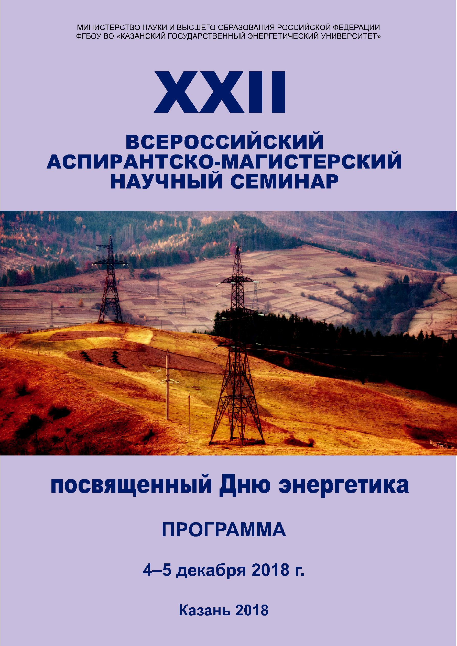

МИНИСТЕРСТВО НАУКИ И ВЫСШЕГО ОБРАЗОВАНИЯ

РОССИЙСКОЙ ФЕДЕРАЦИИ

Федеральное государственное бюджетное образовательное учреждение высшего образования

«КАЗАНСКИЙ ГОСУДАРСТВЕННЫЙ

ЭНЕРГЕТИЧЕСКИЙ УНИВЕРСИТЕТ»

XXII ВСЕРОССИЙСКИЙ АСПИРАНТСКО-МАГИСТЕРСКИЙ
НАУЧНЫЙ СЕМИНАР,

ПОСВЯЩЕННЫЙ ДНЮ ЭНЕРГЕТИКА

ПРОГРАММА

4–5 декабря 2018 г.

Казань

Казань 2018

Абдуллазянов Э.Ю.

Шамсутдинов Э.В.

Леонтьев А.В.

Зиганшин А.Д.

Ившин И.В.

Чичирова Н.Д.

Ахметова И.Г.

Сафина Г.Г.

Стеценко Д.Н.

Арзамасова А.Г.

ОРГКОМИТЕТ

Председатель оргкомитета ректор КГЭУ, доцент

Заместитель председателя

проректор по научной работе КГЭУ, доцент

Члены оргкомитета

первый проректор − проректор по учебной работе

КГЭУ, профессор

проректор по АХР КГЭУ

директор института электроэнергетики и электроники

КГЭУ, профессор

директор института теплоэнергетики КГЭУ, профессор

и.о. директора института цифровых технологий и

экономики КГЭУ, доцент

и.о. начальника РИО

и.о. начальника ОСО

Ответственный секретарь

и.о. начальника отдела подготовки кадров высшей

квалификации КГЭУ

Направления семинара

- Электроэнергетика и электроника (председатель Ившин И.В.)

- Теплоэнергетика (председатель Чичирова Н.Д.)

- Цифровые технологии и экономика (председатель Ахметова И.Г.)

3
СЕКЦИЯ 4. ЭНЕРГООБЕСПЕЧЕНИЕ ПРЕДПРИЯТИЙ

- ЭНЕРГОРЕСУРСОСБЕРЕГАЮЩИЕ

ТЕХНОЛОГИИ

Председатель:

Секретарь:

Ильин В.К., д-р техн. наук, профессор,

зав. кафедрой ЭЭ

Файзуллина Г.Р., ст. преподаватель кафедры ЭЭ

  - декабря 2018 г., 14.00, Д-617

- Абзалова Л.А., КГЭУ. Науч. рук. д.т.н., проф. Нуруллин Э.Г.

Анализ систем автоматического управления биогазовыми установками

- Абзалова Л.А., КГЭУ. Науч. рук. д.т.н., проф. Нуруллин Э.Г. Классификация биогазовых установок

- Варисов Н.И., КГЭУ. Науч. рук. к.т.н., доц. Хайбуллина А.И. Исследование влияния несимметричных пульсаций потока жидкости на теплообмен

- Вихарева А.А., КГЭУ. Науч. рук. к.т.н., доц. Лаптева Е.А.

Перспективные конструкции теплообменных аппаратов

- Габдуллина А.Р., КГЭУ. Науч. рук. к.т.н., доц. Гусячкин А.М.

Влияние цикла затопление-высыхание новых теплоизоляционных материалов на их теплозащитные свойства

- Гарифуллина Р.Р., КГЭУ. Науч. рук. д.х.н., проф. Новиков В.Ф. Определение фурановых производных в трансформаторном масле методом тонкослойной хроматографии

- Гиниятова Л.М., КГЭУ. Науч. рук. к.т.н., доц. Гусячкин А.М.

К выбору конструкции тепловой изоляции трубопроводов тепловых сетей

- Гиниятуллина Э.И., КГЭУ. Науч. рук. д.т.н., проф. Нуруллин Э.Г.

- Иштыряков Н.А., КГЭУ. Науч. рук. д.филос.н., проф. Миннуллина Э.Б. Философия техники

- Кутюмова К.Ю., КГЭУ. Науч. рук. к.филол.н., доц. Федорова Ж.В. Человек против машины: кто кого?

- Льдокова А.Г., КГЭУ. Науч. рук. к.филол.н., доц. Демидкина Д.А. Заимствования из английского языка в речь российской молодежи

- Льдокова А.Г., КГЭУ. Науч. рук. к.соц.н., доц. Хизбуллина Р.Р. Брендинг и его роль в потребительском поведении

- Назаров А.В., КГЭУ. Науч. рук. д.соц.н., доц. Махиянова А.В. Субкультурный мейнстрим 2000-х или поколение потерянных сердец

64

XXII ВСЕРОССИЙСКИЙ АСПИРАНТСКО-МАГИСТЕРСКИЙ

НАУЧНЫЙ СЕМИНАР,

ПОСВЯЩЕННЫЙ ДНЮ ЭНЕРГЕТИКА

ПРОГРАММА

4–5 декабря 2018 г.

Казань

Составители: Шамсутдинов Эмиль Василович, Арзамасова Альфия Габдулловна, Сафина Гульшат Галлямутдиновна

Редакционная подготовка Е.С. Дремичева

Компьютерная верстка Т.И. Лунченкова

Подписано в печать 28.11.2018.

Формат 60×84/16. Бумага «Business». Гарнитура «Times». Вид печати РОМ.

Усл. печ. л. 4,18. Уч.-изд. л. 3,35. Тираж 80 экз. Заказ № 5132.

Редакционно-издательский отдел КГЭУ. 420066, Казань, Красносельская, 51

